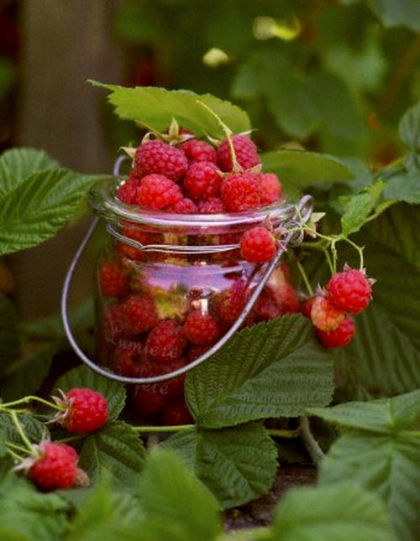
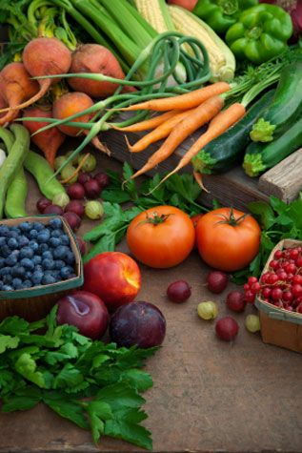
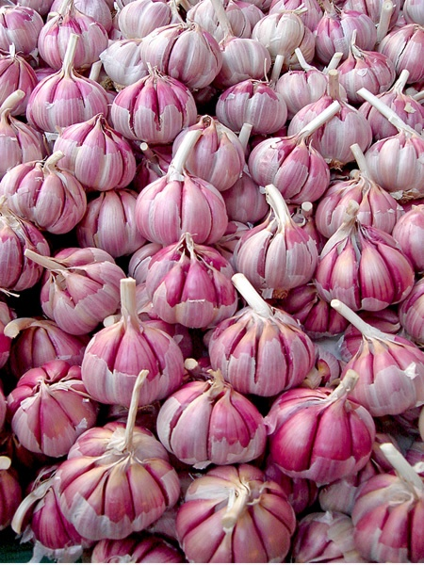

Le bonheur est dans l'assiette!

Qui l'eût cru?

Conférence sur une alimentation saine bio, sans gluten et sans produit laitier animée par Anna Pourquey

Comment manger sainement. Réduire sa consommation de viande.

Mode de cuisson. Nouveaux ingrédients.

Alimentation crue et vivante

Les avantages : énergie et concentration retrouvées, perte de poids, maux de ventre,

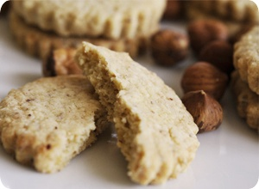
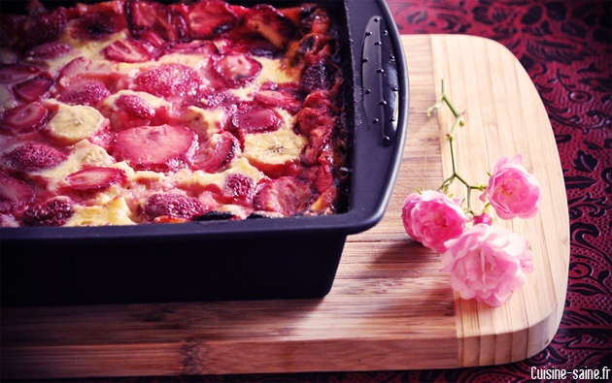
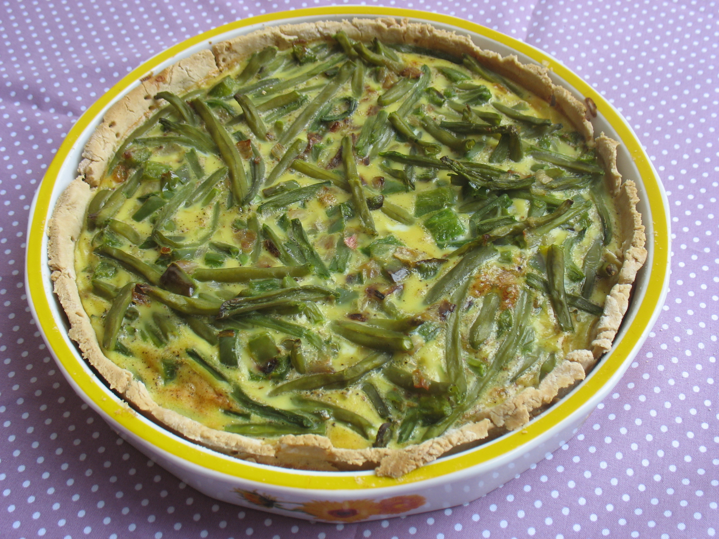
migraines, eczéma terminés, plus de problème d’arthrose et bien d’autres …

5 février 2014
19h - Athénée Joseph Wrésinski
Place St Christoly 33000 Bordeaux

Entrée gratuite inscription souhaitée : 06 64 83 93 66

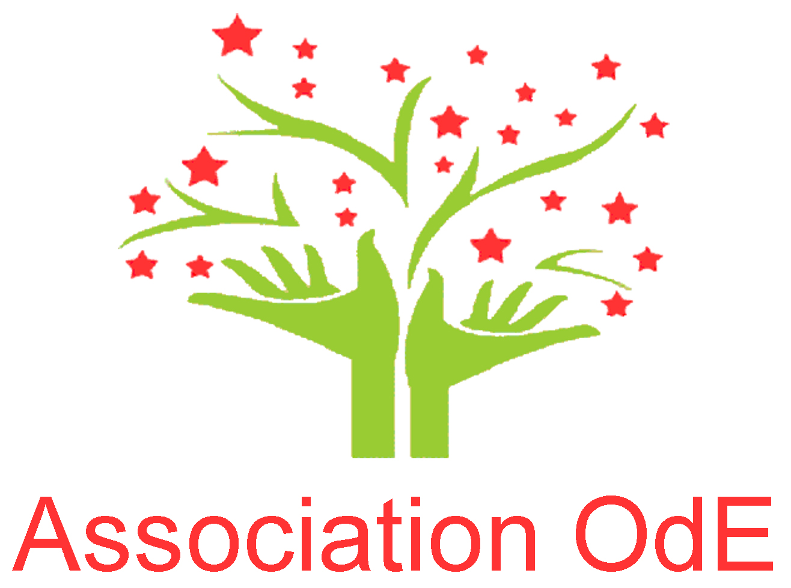

ne pas jeter sur la voie publique

